**Если ваш ребенок — первоклассник: советы родителям**

* Обязательно соблюдать режим дня. Выспавшийся ребенок спокойнее реагирует на сложности, чувствует себя увереннее и быстрее принимает правильные решения. В первом классе (особенно в первое полугодие) целесообразно сохранить дневной сон. Он будет не таким продолжительным, как это было в детском саду. Но если малыш сильно утомляется (ведь нервная система по-разному реагирует на изменения образа жизни), позвольте ему поспать час после возвращения из школы.
* Первокласснику будет интереснее придерживаться этого распорядка, если он вместе с мамой или папой продумает режим дня и оформит красочный плакат. Зафиксируйте на нем, что именно школьнику важно сейчас успевать и как это лучше делать. Обязательно оставьте время для игр и любимых мультиков. У ребенка должно закрепиться понимание, что школа — это не кабала, а продуктивная часть жизни.
* Правильно организовать рабочее место первоклассника. Как это сделать, вы можете прочитать здесь (ссылка на статью Ольги Барановой Рабочее место школьника: как правильно организовать рабочее место ученика дома?).
* Если до школы ребенок не посещал кружки и секции, где он уже освоился, то в первом классе не стоит устраивать лишний стресс. Главная задача первоклассника — адаптироваться к школьной жизни. Всё остальное второстепенно. Когда он ходит в школу искусств или секцию, где уже хорошо знакомый наставник, друзья, привычные нагрузки, то дополнительное образование впишется в новый этап. Но если первоклашке, привыкающему к учительнице, одноклассникам, урокам и дисциплине, придется еще приобщаться и к факультативным занятиям вне школы, то неокрепшая детская психика может не выдержать такого бремени. Не стоит рисковать психоэмоциональным состоянием ребенка!

**Рекомендации психолога родителям первоклассников**

* Трезвое отношение родителей к способностям сына или дочери — залог адекватного восприятия школьником своих учебных успехов и неудач. Понимающие слабые места ребенка мамы и папы не требуют получать только пятерки и четверки. Интересуйтесь у первоклассника не тем, как сегодня ответил на уроке, а что интересное произошло за учебный день и что новое он узнал. Когда малыш боится, что за полученные отметки его будут ругать, а не поддерживать, он будет до последнего скрывать от вас свои ошибки. Если подобное поведение закрепится, то ребенок научиться обманывать и изворачиваться. В подростковом возрасте это разрушительно влияет на детско-родительские отношения. Помните: лгут тому, кому боятся сказать правду. Не создавайте ситуаций, когда любимый ребенок вынужден стать вруном. Дети не должны воплощать в жизнь амбиции отцов и матерей.
* Хорошо, если утро первоклассника (да и любого ребенка) начинается с теплых слов заботливых родителей. Не стоит его подгонять и торопить в школу. Правильно рассчитать время подъема, гигиенических процедур, приема пищи, выхода из дома — это задача взрослых.
* Если вы видите, что после школьник грустит или, наоборот, очень возбужден, поговорите с ним. Узнайте, чем вызвано его настроение. Во-первых, это поможет вашему малышу справиться с эмоциональным напряжением. Во-вторых, такие беседы укрепляют теплые отношения и снижают степень накала конфликтов «отцов и детей» в пубертатный период.
* Если малыш кривляется, вредничает, манерничает, упрямится и не слушается, значит, его развитие протекает нормально! Указанные признаки — это классика проявления кризиса семи лет. Помогите ребенку прожить этот период продуктивно: давайте больше свободы, не опекайте его, пусть у него будет возможность увидеть последствия своих поступков. Такие уступки взрослых укрепляют самооценку семилетки, помогают ему примерить на себя роль самостоятельного человека и стать увереннее. А рабочая тетрадь с игровыми задачами и упражнениями [«Я становлюсь самостоятельным»](https://shkolaveka.ru/product/ya-stanovlyus-samostoyatelnym-1-klass-rabochaya-tetrad-428042/) способствует овладению навыками безопасного поведения дома, на улице и в транспорте.
* Не обижайтесь, если маленький школьник говорит вам, что правы не вы, а учительница. Это хороший признак. Да, значимость родителя снижается, и первоклассник «возносит на пьедестал» педагога. Так малыш овладевает внутренней позицией школьника, чувствует себя своим в большой школьной семье. Поэтому поддерживайте авторитет учителя и способствуйте укреплению хороших отношений между ним и ребенком.
* Помогите ребенку и по возможности педагогам в выстраивании здоровых отношений в классе. Пусть дети дружат, поддерживают друг друга, оказывают посильную помощь одноклассникам. Помните, что буллинг (травлю) проще предотвратить в начальном звене, чем бороться с ним в более старшем возрасте. Дети должны понимать: все люди разные и ценность человека не зависит от его внешности, национальности, особенностей развития, интеллекта и материального уровня семьи. Чем крепче детский коллектив, тем ниже вероятность, что когда-нибудь травля разъест души сегодняшних первоклассников

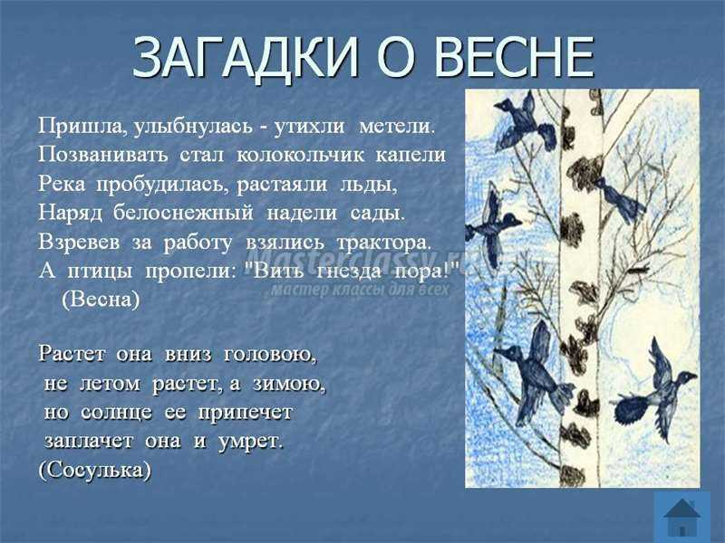

Давайте познакомимся с самыми интересными загадками про весну для детей.

|  |  |
| --- | --- |
| ***  Появился из-под снега, Тянется к кусочку неба. Самый первый, самый нежный, Маленький такой… (Подснежник)  ***  Зеленым цветом сад накрылся, Зелень хлещет через край. Птицы песни распевают, Это все про месяц… (Май)  ***  Тает снежок,  Ожил лужок.  День прибывает.  Когда это бывает? (Весна) | весенние загадки для детей |
|  | Шагает красавица,  Легко земли касается.  Идет на поле, на реку,  И по снежку, и по цветку.  (Весна)  Кто без нот и свирели  Лучше всех заводит трели,  Голосистее, нежней?  Кто же это? (Соловей)  ***  Ой, беда! Ой, беда!  Тает снег, кругом вода.  Не обуешь валенки –  На снегу…(Проталинки) |
| Идет красавица,  Земли касается,  Где снег был, лед,  Трава цветет. (Весна)  ***  Зеленоглаза, весела,  Девица- красавица.  Нам в подарок принесла,  То что всем понравится:  Зелень – листьям,  Нам – тепло,  Волшебство  — Чтоб все цвело.  Вслед ей прилетели птицы  — Песни петь все мастерицы.  Догадались, кто она?  Эта девица – … (Весна) | загадки про весну |
| загадки про весну | Была белая да седая,  Пришла зеленая, молодая. (Весна)  Снежок растаял и с полей  Бежит проворливый … (Ручей) |
| Она к нам приходит с ласкою  И со своею сказкою.  Волшебной палочкой взмахнет —  В лесу подснежник расцветет. (Весна)  ***  Если снег повсюду тает,  День становиться длинней,  Если все зеленело  И в полях звенит ручей,  Если солнце ярче светит,  Если птицам не до сна,  Если стал теплее ветер,  Значит к нам пришла … (Весна) | загадки про весну |
| загадки про весну | Сиренью пахнет, небо ясно,  Трава нежна и зелена.  И в сарафане ярко-красном  Шагает по земле … (Весна)  ***  Рыдали сосульки, повиснув на крыше.  Вы успокойтесь! Пожалуйста, тише!  Иначе в ручей превратит вас она,  Наша волшебница – это… (Весна)  ***  Пробивается в апреле,  Все поля позеленели!  Покрывает как ковром  Поле, луг и даже двор! (Трава) |
| Снег чернеет на полянке,  С каждым днем теплей погода.  Время класть в кладовку санки.  Это, что за время года. (Весна)  ***  В голубенькой рубашке  Бежит по дну овражка. (Ручеек)  ***  Шагает красавица,  Легко земли касается.  Идет на поле, на реку,  И по снежку, и по цветку.  (Весна) | загадки про весну |
| загадки про весну | Висит за окошком кулек ледяной,  Он полон капели и пахнет весной. (Сосулька)  ***  В голубенькой рубашке  Бежит по дну овражка. (Ручеек)  ***  Я раскрываю почки,  В зеленые листочки.  Деревья одеваю,  Посевы поливаю,  Движения полна,  Зовут меня… (Весна) |
| Первым вылез из земли на проталинке.  Он мороза не боится, хоть и  маленький. (Подснежник)  ***  Здесь на ветке чей-то дом  Ни дверей в нем, ни окон,  Но птенцам там жить тепло.  Дом такой зовут … (Гнездо)  ***  Мишка вылез из берлоги,  Грязь и лужи на дороге,  В небе жаворонка трель  — В гости к нам пришел… ( Апрель)  ***  Дом построен для певца  Без окошек, без крыльца. (Скворечник) | https://masterclassy.ru/uploads/posts/2018-02/1519027511_6675a7454eadc871.jpg |
| https://masterclassy.ru/uploads/posts/2018-02/1519027536_59800.jpg | Белые горошки  На зеленой ножке. (Ландыш)  Зимой лежал,  Весной побежал. (Снег)  ***  Мишка вылез из берлоги,  Грязь и лужи на дороге,  В небе жаворонка трель  — В гости к нам пришел… ( Апрель)  ***  У занесенных снегом кочек,  Под белой шапкой снеговой  Нашли мы маленький цветочек,  Полузамерзший, чуть живой. (Подснежник) |

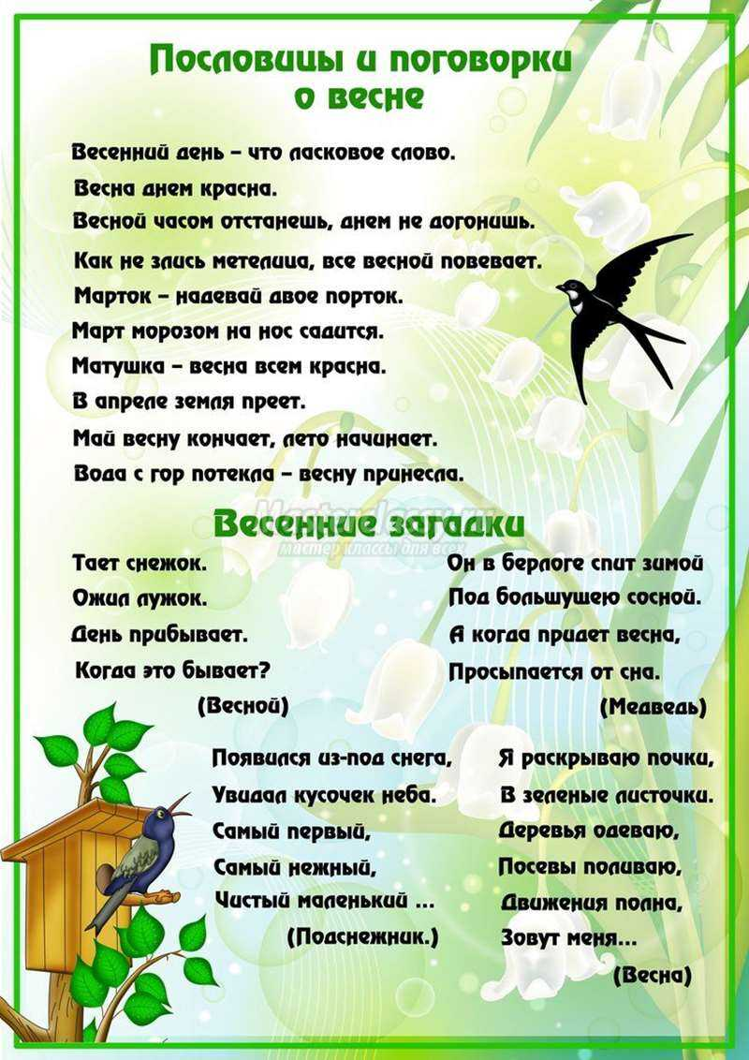  
  
Желтые, пушистые,  
Шарики душистые.  
Подарю я маме,  
Посмотрите сами. (Мимоза)

**Загадки о весне для дошкольников с ответами**

Эта категория загадок про весну в стихах подойдет для детей 5-6 лет. Ребенок такого возраста с удовольствием прислушивается не только к значению слов стиха, но и к рифмам.  
  
Даже, если дошкольник еще не совсем догадывается о смысле всех слов, то рифма в ответе поможет ему решить это несложное задание и решить загадку. Чтобы выучить и запомнить особенности весны, предлагаем вам загадать детям вот такие загадки.  
  
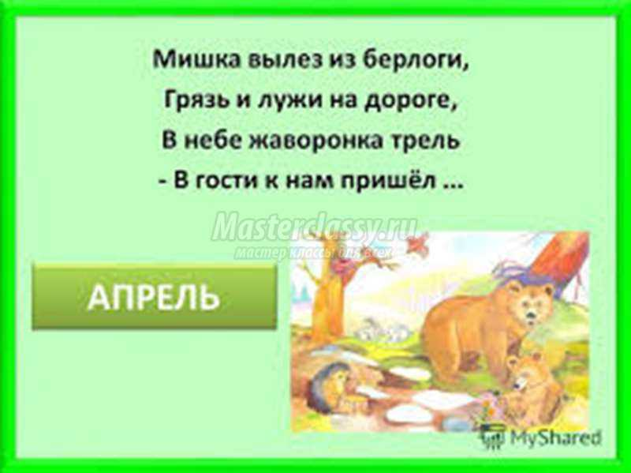  
Рыхлый снег  
На солнце тает,  
Ветерок в ветвях играет,  
Звонче птичьи голоса  
Значит,  
К нам пришла… (Весна)  
  
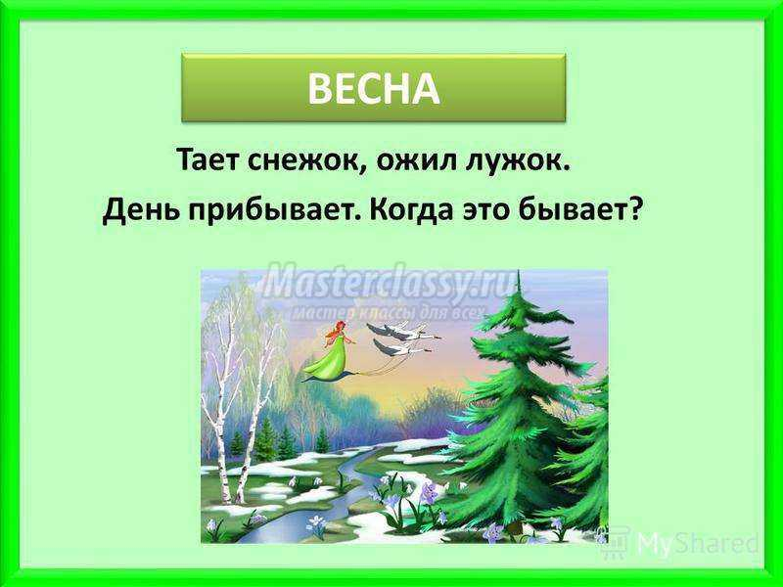  
  
Не пешеход, а идет.  
Мокнут люди у ворот.  
Ловит дворник его в кадку.  
Очень трудная загадка? (Дождь)  
  
***  
  
У занесенных снегом кочек,  
Под белой шапкой снеговой  
Нашли мы маленький цветочек,  
Полузамерзший, чуть живой. (Подснежник)  
  
***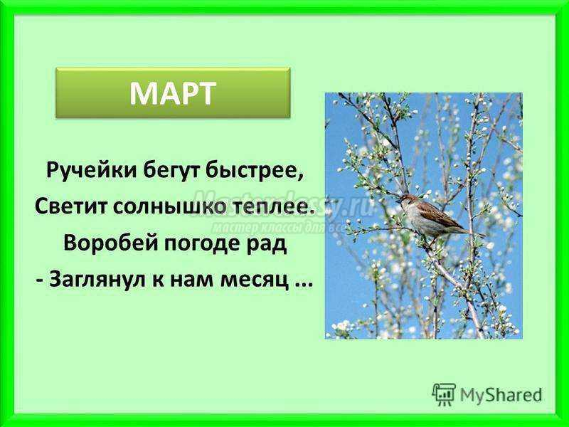  
  
Он — Цветочный принц-поэт,  
В шляпу желтую одет.  
Про весну сонет на бис  
Прочитает нам… (Нарцисс)  
  
Зазвенели ручьи,  
Прилетели грачи.  
В улей пчела  
Первый мед принесла.  
Кто скажет, кто знает,  
Когда это бывает? (Весной)  
  
***  
  
На зеленой хрупкой ножке  
Вырос шарик у дорожки.  
Ветерочек прошуршал  
И развеял этот шар. (Одуванчик)  
  
***  
  
Их в Голландии найдете,  
Там везде они в почете.  
Словно яркие стаканы,  
В скверах там цветут… (Тюльпаны)  
  
***  
  
Ручейки бегут быстрее,  
Светит солнышко теплее.  
Воробей погоде рад  
Заглянул к нам месяц… (Март)  
  
***  
  
Прилетела пава,  
Села на лаву,  
Распустила перья  
Для всякого зелья. (Весна)  
  
***  
  
В ночь — мороз,  
С утра — капель,  
Значит, на дворе… (Апрель)  
  
***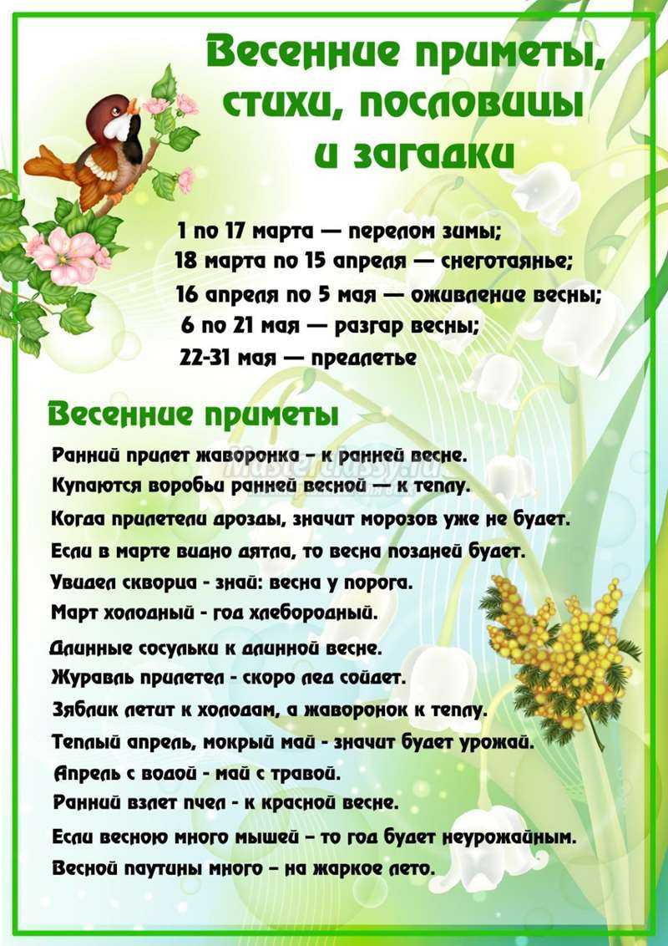  
  
Сад примерил белый цвет,  
Соловей поет сонет,  
В зелень наш оделся край —  
Нас теплом встречает … (Май).

Уважаемые родители учим детей разгадывать ребусы.

**Ребусы про весну**



Разгадайте зашифрованные слова, которые так или иначе связаны с весной. Старайтесь отгадать ребусы без подсказок.

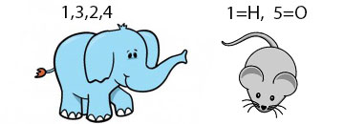

Проверка

-= Подсказка =--= солнышко =-



Проверка

-= Подсказка =--= ********** =-



Проверка

-= Подсказка =--= капель =-



Проверка

-= Подсказка =--= первоцветы =-



Проверка

-= Подсказка =--= весна =-

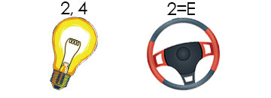

Проверка

-= Подсказка =--= апрель =-

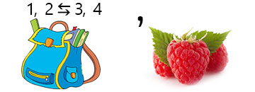

Проверка

-= Подсказка =--= проталина =-

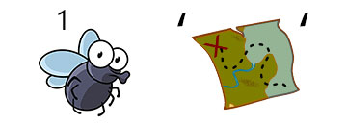

Проверка

-= Подсказка =--= март =-

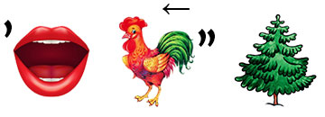

Проверка

-= Подсказка =--= оттепель =-

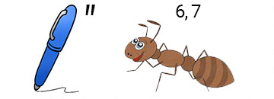

Проверка

-= Подсказка =--= ручей =-

Смогли разгадать все ребусы про весну?